Bab I

Ketentuan Umum

* 1. **Istilah dan Definisi**

Dalam pedoman ini yang dimaksud dengan :

1. **Perencanaan** adalah suatu proses untuk menentukan tindakan masa depan yang tepat, melalui urutan pilihan, dengan memperhitungkan sumber daya pesisir dan pulau-pulau kecil yang tersedia.
2. **Pengelolaan Wilayah Pesisir dan Pulau-Pulau Kecil** adalah suatu proses perencanaan, pemanfaatan, pengawasan, dan pengendalian sumber daya pesisir dan pulau-pulau kecil antarsektor, antara Pemerintah dan Pemerintah Daerah, antara ekosistem darat dan laut, serta antara ilmu pengetahuan dan manajemen untuk meningkatkan kesejahteraan masyarakat.
3. **Perencanaan Pengelolaan Wilayah Pesisir dan Pulau-Pulau Kecil** adalah suatu proses penyusunan tahapan-tahapan kegiatan yang melibatkan berbagai unsur kepentingan didalamnya, guna pemanfaatan dan pengalokasian sumber daya pesisir dan pulau-pulau kecil yang ada dalam rangka meningkatkan kesejahteraan sosial dalam suatu lingkungan wilayah atau daerah dalam jangka waktu tertentu.
4. **Wilayah Pesisir** adalah daerah peralihan antara ekosistem darat dan laut yang dipengaruhi oleh perubahan di darat dan laut.
5. **Pulau Kecil** adalah pulau dengan luas lebih kecil atau sama dengan 2.000 km2 (dua ribu kilometer persegi) beserta kesatuan ekosistemnya.
6. **Pulau-pulau kecil** adalah kumpulan beberapa pulau kecil yang membentuk kesatuan ekosistem dengan perairan disekitarnya.
7. **Sumber Daya Pesisir dan Pulau-Pulau Kecil** adalah sumber daya hayati, sumber daya nonhayati; sumber daya buatan, dan jasa-jasa lingkungan; sumber daya hayati meliputi ikan, terumbu karang, padang lamun, mangrove dan biota laut lain; sumber daya nonhayati meliputi pasir, air laut, mineral dasar laut; sumber daya buatan meliputi infrastruktur laut yang terkait dengan kelautan dan perikanan, dan jasa-jasa lingkungan berupa keindahan alam, permukaan dasar laut tempat instalasi bawah air yang terkait dengan kelautan dan perikanan serta energi gelombang laut yang terdapat di wilayah pesisir.
8. **Perairan Pesisir** adalah laut yang berbatasan dengan daratan meliputi perairan sejauh 12 (dua belas) mil laut diukur dari garis pantai, perairan yang menghubungkan pantai dan pulau-pulau, estuari, teluk, perairan dangkal, rawa payau, dan laguna.
9. **Rencana Strategis Wilayah Pesisir dan Pulau-Pulau Kecil** adalah rencana yang memuat arah kebijakan lintas sektor untuk kawasan perencanaan pembangunan melalui penetapan tujuan, sasaran dan strategi yang luas, serta target pelaksanaan dengan indikator yang tepat untuk memantau rencana tingkat nasional.
10. **Rencana Zonasi Wilayah Pesisir dan Pulau-Pulau Kecil** adalah rencana yang menentukan arah penggunaan sumber daya tiap-tiap satuan perencanaan disertai dengan penetapan struktur dan pola ruang pada Kawasan perencanaan yang memuat kegiatan yang boleh dilakukan dan tidak boleh dilakukan serta kegiatan yang hanya dapat dilakukan setelah memperoleh izin.
11. **Rencana Pengelolaan Wilayah Pesisir dan Pulau-Pulau Kecil** adalah rencana yang memuat susunan kerangka kebijakan, prosedur, dan tanggung jawab dalam rangka pengoordinasian pengambilan keputusan di antara berbagai lembaga/instansi pemerintah mengenai kesepakatan penggunaan sumber daya atau kegiatan pembangunan di zona yang ditetapkan.
12. **Rencana Aksi Pengelolaan Wilayah Pesisir dan Pulau-Pulau Kecil** adalah tindak lanjut rencana pengelolaan wilayah pesisir dan pulau-pulau kecil yang memuat tujuan, sasaran, anggaran, dan jadwal untuk satu atau beberapa tahun ke depan secara terkoordinasi untuk melaksanakan berbagai kegiatan yang diperlukan oleh instansi pemerintah, pemerintah daerah, dan pemangku kepentingan lainnya guna mencapai hasil pengelolaan sumber daya pesisir dan pulau-pulau kecil di setiap kawasan perencanaan.
13. **Rencana Zonasi Rinci** adalah rencana detail dalam 1 (satu) zona berdasarkan arahan pengelolaan di dalam rencana zonasi yang dapat disusun oleh pemerintah daerah dengan memperhatikan daya dukung lingkungan dan teknologi yang dapat diterapkan serta ketersediaan sarana yang pada gilirannya menunjukkan jenis dan izin yang dapat diterbitkan oleh pemerintah daerah.
14. **Kawasan** adalah bagian wilayah pesisir dan pulau-pulau kecil yang memiliki fungsi tertentu yang ditetapkan berdasarkan kriteria karakteristik fisik, biologi, sosial, dan ekonomi untuk dipertahankan keberadaannya.
15. **Zona** adalah ruang yang penggunaannya disepakati bersama antara berbagai pemangku kepentingan dan telah ditetapkan status hukumnya.
16. **Zonasi** adalah suatu bentuk rekayasa teknik pemanfaatan ruang melalui penetapan batas-batas fungsional sesuai dengan potensi sumber daya dan daya dukung serta proses-proses ekologis yang berlangsung sebagai satu kesatuan dalam ekosistem pesisir.
17. **Rencana Zonasi Wilayah Pesisir dan Pulau-Pulau Kecil Kabupaten/Kota adalah** rencana Zonasi Wilayah Pesisir dan Pulau-Pulau Kecil Kabupaten/Kota yang bersifat umum, berisi arahan tentang alokasi ruang dalam rencana Kawasan Pemanfaatan Umum, rencana Kawasan Konservasi, rencana Kawasan Strategis Nasional Tertentu, dan rencana Alur Laut.
18. **Ruang** adalah wadah yang meliputi ruang darat, ruang laut, dan ruang udara, termasuk ruang di dalam bumi sebagai satu kesatuan wilayah, tempat manusia dan mahluk lain hidup, melakukan kegiatan, dan memelihara kelangsungan hidupnya.
19. **Alokasi Ruang** adalah distribusi peruntukan ruang dalam suatu wilayah.
20. **Penataan Ruang Wilayah Pesisir dan Pulau-Pulau Kecil** adalah suatu sistem proses perencanaan zonasi, pemanfaatan ruang/zona, dan pengendalian pemanfaatan ruang/zona WP3K.
21. **Rencana Tata Ruang Wilayah** adalah hasil perencanaan tata ruang berdasarkan aspek administratif dan atau aspek fungsional yang telah ditetapkan.
22. **Kawasan Pemanfaatan Umum** adalah bagian dari Wilayah Pesisir yang ditetapkan peruntukkannya bagi berbagai sektor kegiatan. (Kawasan Pemanfaatan Umum setara dengan kawasan budidaya dalam Undang-Undang Nomor 26 Tahun 2007 tentang penataan ruang).
23. **Kawasan Konservasi** di Wilayah Pesisir dan Pulau-Pulau Kecil adalah kawasan pesisir dan pulau-pulau kecil dengan ciri khas tertentu yang dilindungi untuk mewujudkan pengelolaan Wilayah Pesisir dan Pulau-Pulau Kecil secara berkelanjutan. (Kawasan Konservasi setara dengan kawasan lindung dalam Undang-Undang No.26 Tahun 2007 tentang penataan ruang)
24. **Kawasan Strategis Nasional Tertentu** adalah Kawasan yang terkait dengan kedaulatan negara, pengendalian lingkungan hidup, dan/atau situs warisan dunia, yang pengembangannya diprioritaskan bagi kepentingan nasional.
25. **Alur laut adalah** merupakan perairan yang dimanfaatkan, antara lain, untuk alur pelayaran, pipa/kabel bawah laut, dan migrasi biota laut.
26. **Sempadan Pantai** adalah daratan sepanjang tepian yang lebarnya proporsional dengan bentuk dan kondisi fisik pantai, minimal 100 (seratus) meter dari titik pasang tertinggi ke arah darat.
27. **Daya Dukung Wilayah Pesisir dan Pulau-Pulau Kecil** adalah kemampuan Wilayah Pesisir dan Pulau-Pulau Kecil untuk mendukung perikehidupan manusia dan makhluk hidup lain.
28. **Mitigasi Bencana** adalah upaya untuk mengurangi risiko bencana, baik secara struktur atau fisik melalui pembangunan fisik alami dan/atau buatan maupun nonstruktur atau nonfisik melalui peningkatan kemampuan menghadapi ancaman bencana di Wilayah Pesisir dan Pulau-Pulau Kecil.
29. **Paket Sumberdaya** adalah informasi mengenai kondisi sumberdaya yang ada di area tertentu di dalam satu unit perencanaan di wilayah pesisir dan pulau-pulau kecil disertai dengan nilai-nilai sumberdaya.
30. **Konsultasi publik** adalah proses penggalian masukan yang dapat dilakukan melalui rapat, musyawarah, dan/atau bentuk pertemuan lainnya yang melibatkan berbagai unsur pemangku kepentingan di wilayah pesisir dan pulau-pulau kecil.
31. **Pemerintah Pusat**, selanjutnya disebut Pemerintah, adalah Presiden Republik Indonesia yang memegang kekuasaan pemerintahan Negara Kesatuan Republik Indonesia sebagaimana dimaksud dalam Undang-Undang Dasar Negara Republik Indonesia Tahun 1945.
32. **Pemerintah Daerah** adalah gubernur, bupati, atau walikota, dan perangkat daerah sebagai unsur penyelenggara pemerintahan daerah.
33. **Pemangku Kepentingan Utama** adalah para pengguna sumber daya pesisir dan pulau-pulau kecil yang mempunyai kepentingan langsung dalam mengoptimalkan pemanfaatan sumber daya pesisir dan pulau-pulau kecil, seperti nelayan tradisional, nelayan modern, pembudidaya ikan, pengusaha pariwisata, pengusaha perikanan, dan masyarakat pesisir
34. **Instansi terkait** adalah instansi pemerintah dan/atau pemerintah daerah Pemerintah dan/atau Pemerintah Daerah, unit pelaksana teknis, dan instansi vertikal yang terkait dengan pengelolaan wilayah pesisir dan pulau-pulau kecil.
35. **Menteri** adalah menteri yang bertanggung jawab di bidang kelautan dan perikanan.
36. **Direktur Jenderal** adalah direktur jenderal yang bertanggung jawab di bidang kelautan, pesisir dan pulau-pulau kecil.
    1. **Acuan Normatif**

Pedoman ini disusun berdasarkan :

* + 1. UU No 41 Tahun 1999 tentang Kehutanan;
    2. UU No 22 Tahun 2001 tentang Minyak dan Gas;
    3. UU No 7 Tahun 2004 tentang Sumber Daya Air;
    4. UU No 25 Tahun 2004 tentang Sistem Perencanaan Pembangunan Nasional;
    5. UU No 26 Tahun 2007 tentang Penataan Ruang;
    6. UU No 27 Tahun 2007 tentang Pengelolaan Wilayah Pesisir dan Pulau-Pulau Kecil;
    7. UU No 12 Tahun 2008 tentang Pemerintahan Daerah;
    8. UU No 17 Tahun 2008 tentang Pelayaran;
    9. UU No 10 Tahun 2009 tentang Kepariwisataan;
    10. UU No 32 Tahun 2009 tentang Pengelolaan Lingkungan Hidup;
    11. UU No 45 Tahun 2009 tentang Perubahan Atas UU No 31 Tahun 2004 tentang Perikanan (Lembaran Negara RI Tahun 2009 Nomor 154, Tambahan Lembaran Negara RI Nomor 5073);
    12. PP No 19 Tahun 1999 tentang Pengendalian Pencemaran dan/atau Perusakan Laut;
    13. PP No 38 Tahun 2007 tentang Pembagian Urusan Pemerintahan antara pemerintah, pemerintahan Daerah, Provinsi dan Pemerintahan Daerah Kab/ Kota;
    14. PP No 60 Tahun 2007 tentang Konservasi Sumber Daya Ikan
    15. PP No 2 Tahun 2008 tentang Lingkungan Hidup;
    16. PP No 15 Tahun 2010 tentang Penyelenggaraan Penataan Ruang;
    17. PP No 64 Tahun 2010 tentang Mitigasi Bencana di Wilayah Pesisir dan Pulau-Pulau Kecil
    18. PP No 8 Tahun 2013 tentang Ketelitian Peta Rencana Tata Ruang;
    19. Peraturan Menteri Kelautan dan Perikanan No.PER.17/ MEN/ Tahun 2008 tentang Kawasan Konservasi di Wilayah Pesisir dan Pulau-Pulau Kecil;
    20. Peraturan Menteri Kelautan dan Perikanan No.PER.30/MEN/2010 Tahun 2010 tentang Rencana Pengelolaan dan Zonasi Kawasan Konservasi Perairan;
    21. Peraturan Menteri Kelautan dan Perikanan No 2 Tahun 2011 tentang Jalur Penangkapan Ikan dan Penempatan Alat Penangkapan Ikan dan Alat Bantu Penangkapan Ikan di Wilayah Pengeloaan Perikanan Negara Republik Indonesia;
    22. Peraturan Menteri Perhubungan No.PM 68 Tahun 2011 tentang Alur Pelayaran di Laut;
    23. Peraturan Menteri Dalam Negeri No 47 Tahun 2012 tentang Pedoman Penyusunan Peraturan Daerah tentang Rencana Tata Ruang Provinsi dan Kabupaten/Kota;
    24. Peraturan Menteri Dalam Negeri No.78 Tahun 2012 tentang Pedoman Penegasan Batas Daerah;
    25. Peraturan Menteri Kelautan dan Perikanan No.PER.16/ MEN/2008 tahun 2008 tentang Perencanaan Pengelolaan Wilayah Pesisir dan Pulau-Pulau Kecil.
  1. **Kedudukan, Fungsi dan Manfaat RZWP-3-K Provinsi**
     1. **Kedudukan RZWP-3-K**

**1.3.1.1 Kedudukan RZWP-3-K dalam Sistem Penataan Ruang dan Sistem Perencanaan Pembangunan**

**Nasional**

Menurut UU Nomor 26 tahun 2007 tentang Penataan Ruang disebutkan bahwa Ruang laut dan ruang udara pengelolaanya diatur dengan undang-undang tersendiri” (Pasal 6 ayat (5) UU nomor 26 tahun 2007). Hal ini ditindaklanjuti ke dalam UU No.27 tahun 2007 tentang Pengelolaan Wilayah Pesisir dan Pulau-Pulau Kecil. Disebutkan di dalam UU No.27 tahun 2007 pada Pasal 5, bahwa Pengelolaan Wilayah Pesisir dan Pulau-Pulau Kecil adalah suatu proses **perencanaan, pemanfaatan, pengawasan dan pengendalian sumberdaya pesisir dan pulau-pulau kecil** antar sektor, antar pemerintah dan pemerintah daerah, antara ekosistem darat dan laut, serta antara ilmu pengetahun dan manajemen untuk meningkatkan kesejahteraan masyarakat. Selanjutnya di Pasal 7 ayat (3) disebutkan bahwa **Pemerintah daerah wajib menyusun rencana zonasi wilayah pesisir dan pulau-pulau kecil (RZWP-3-K) sesuai dengan kewenangan masing-masing**.

Pemerintah daerah provinsi atau kabupaten/kota menyusun RZWP-3-K dengan memperhatikan:

1. RSWP3K, RPJPD, RPJMD Provinsi atau Kabupaten/Kota yang terkait dengan pengelolaan WP3K;
2. alokasi ruang untuk akses publik;
3. alokasi ruang untuk kepentingan sosial, ekonomi, dan budaya dengan tetap memperhatikan kepemilikan serta penguasaan sumber daya di wilayah pesisir dan pulau-pulau kecil;
4. keserasian, keselarasan dan keseimbangan dengan RTRW provinsi dan/atau RTRW kabupaten/kota;
5. integrasi ekosistem darat dan laut;
6. keseimbangan antara perlindungan dan pemanfaatan berbagai jenis sumber daya pesisir dan pulau-pulau kecil, jasa lingkungan, dan fungsi ekosistem dalam satu bentang alam ekologis (bioekoregion);
7. perencanaan Pembangunan lainnya seperti Rencana Tata Ruang Hutan/Tata Guna Hutan Kesepakatan (TGHK), Rencana Induk Pengembangan Pariwisata (RIPP), Kawasan Rawan Bencana, Wilayah Pengelolaan Perikanan (WPP), prasarana perhubungan laut, kawasan pemukiman, dan kawasan pertambangan;
8. kawasan, zona, dan/atau alur laut kabupaten/kota yang telah ditetapkan sesuai dengan peraturan perundang-undangan;
9. kajian lingkungan hidup strategis; dan
10. peta rawan bencana dan peta risiko bencana.

Dalam Undang-Undang No.27 tahun 2007 pada Bab IV tentang Perencanaan pasal 9 ayat (1), disebutkan bahwa **RZWP-3-K merupakan arahan pemanfaatan sumber daya di Wilayah Pesisir dan Pulau-Pulau Kecil pemerintah provinsi dan/atau pemerintah kab/kota**. Penyusunan RZWP-3-K seperti apa yang diamanatkan UU No.27 Tahun 2007 Pasal 9 ayat (2) tersebut di atas menegaskan bahwa RZWP-3-K harus diserasikan, diselaraskan, dan diseimbangkan dengan Rencana Tata Ruang Wilayah (RTRW) Provinsi. Rencana Tata Ruang Wilayah dalam UU No.26 Tahun 2007 termasuk dalam Rencana Umum Tata Ruang yang secara hirarki terdiri dari RTRW Nasional, RTRW Provinsi, RTRW Kab/Kota.

Kebijakan pengelolaan wilayah pesisir dan pulau-pulau kecil memiliki keterkaitan dengan kebijakan perencanaan pembangunan nasional dan kebijakan penataan ruang. Berdasarkan tujuan perencanaan pembangunan nasional, aktualisasi UU No. 25 Tahun 2004 diantaranya ditandai dengan dihasilkannya: (a) **Rencana Pembangunan Jangka Panjang**; (b) **Rencana Pembangunan Jangka Menengah**; dan (c) **Rencana Pembangunan Tahunan**. Keseluruhan dokumen perencanaan tersebut menjadi pedoman bagi pelaksanaan segenap urusan yang menjadi kewenangan pemerintah daerah dalam rangka mencapai tujuan dan sasaran daerah pada akhir periode rencana, dan sekaligus menjadi dasar dalam penganggaran (pembiayaan) program dan kegiatan yang dilaksanakan pemerintah dan pemerintah daerah. Oleh karena itu, segala jenis dokumen perencanaan pengelolaan wilayah pesisir dan pulau-pulau kecil yang diatur dalam UU No. 27 Tahun 2007 harus mengedepankan keterpaduan dan keselarasannya terhadap dokumen perencanaan pembangunan, guna menjamin keberfungsian dan keteralokasian anggaran dalam pelaksanaannya. Untuk lebih jelasnya dapat dilihat pada Gambar 1.1 berikut.

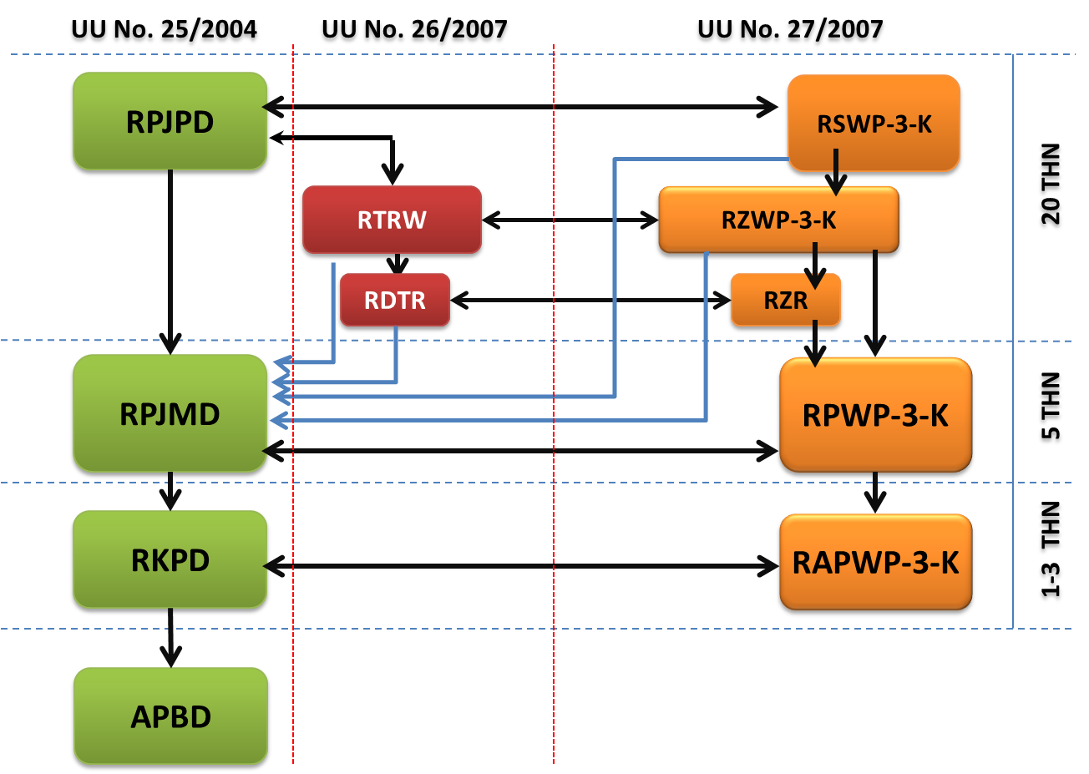

**Gambar 1.1 Kedudukan Perencanaan Pengelolaan WP3K**

**dalam Sistem Perencanaan Pembangunan Nasional**

Untuk implementasi rencana-rencana pengelolaan WP3K harus dipastikan bahwa rencana tersebut sejalan dan menjadi bagian dari sistem dan dokumen perencanaan pembangunan daerah serta dilaksanakan secara konsisten oleh masing-masing sektor baik daerah maupun pusat. Integrasi dokumen perencanaan pengelolaan WP3K tersebut sejalan dengan sistem dan konsep perencanaan pembangunan yang ada (UU No. 25/2004) sebagaimana gambar 1.1 di atas. Tampak bahwa adopsi dan pelembagaan dokumen tersebut dilakukan dengan menjadikan dokumen RSWP3K, RZWP-3-K, dan RPWP3K sebagai input dalam penyusunan RPJMD.

**1.3.1.2 Kedudukan RZWP-3-K dalam UU No.27 Tahun 2007**

Proses pengelolaan wilayah pesisir dan pulau-pulau kecil meliputi kegiatan perencanaan, pemanfaatan, pengawasan, dan pengendalian terhadap interaksi manusia dalam memanfaatkan sumber daya pesisir dan pulau-pulau kecil serta proses alamiah secara berkelanjutan dalam upaya meningkatkan kesejahteraan masyarakat dan menjaga keutuhan Negara Kesatuan Republik Indonesia. Proses tersebut dilakukan dengan cara mengintegrasikan kegiatan: antara Pemerintah dan Pemerintah Daerah; antar-Pemerintah Daerah; antar sektor; antara Pemerintah, dunia usaha, dan Masyarakat; antara Ekosistem darat dan Ekosistem laut; dan antara ilmu pengetahuan dan prinsip-prinsip manajemen.

Lingkup pengaturan UU No. 27 Tahun 2007 secara garis besar terdiri dari tiga bagian yaitu perencanaan, pemanfaatan, serta pengawasan dan pengendalian.

**Perencanaan :**. Perencanaan pengelolaan wilayah pesisir dan pulau-pulau kecil dilakukan agar dapat mengharmonisasikan kepentingan pembangunan ekonomi dengan pelestarian sumber daya pesisir dan pulau-pulau kecil serta memperhatikan karakteristik dan keunikan wilayah tersebut. Perencanaan ini merupakan suatu upaya pemanfaatan sumber daya pesisir dan pulau-pulau kecil secara optimal agar dapat menghasilkan keuntungan ekonomi secara berkelanjutan untuk kemakmuran masyarakat. Perencanaan tersebut disertai dengan upaya pengendalian dampak pembangunan yang mungkin timbul dan mempertahankan kelestarian sumber dayanya. Perencanaan wilayah pesisir dan pulau-pulau kecil terdiri atas : (a) Rencana Strategis WP3K; (b) Rencana Zonasi WP3K; (c) Rencana Pengelolaan WP3K; dan (d) Rencana Aksi Pengelolaan WP3K. Masing-masing penjelasan mengenai perencanaan tersebut adalah sebagai berikut :

1. **Rencana Strategis Wilayah Pesisir dan Pulau-Pulau Kecil** adalah rencana yang memuat arah kebijakan lintas sektor untuk kawasan perencanaan pembangunan melalui penetapan tujuan, sasaran dan strategi yang luas, serta target pelaksanaan dengan indikator yang tepat untuk memantau rencana tingkat nasional.
2. **Rencana Zonasi Wilayah Pesisir dan Pulau-Pulau Kecil** adalah rencana yang menentukan arah penggunaan sumber daya tiap-tiap satuan perencanaan disertai dengan penetapan struktur dan pola ruang pada Kawasan perencanaan yang memuat kegiatan yang boleh dilakukan dan tidak boleh dilakukan serta kegiatan yang hanya dapat dilakukan setelah memperoleh izin.
3. **Rencana Pengelolaan Wilayah Pesisir dan Pulau-Pulau Kecil** adalah rencana yang memuat susunan kerangka kebijakan, prosedur, dan tanggung jawab dalam rangka pengoordinasian pengambilan keputusan di antara berbagai lembaga/instansi pemerintah mengenai kesepakatan penggunaan sumber daya atau kegiatan pembangunan di zona yang ditetapkan.
4. **Rencana Aksi Pengelolaan Wilayah Pesisir dan Pulau-Pulau Kecil** adalah tindak lanjut rencana pengelolaan wilayah pesisir dan pulau-pulau kecil yang memuat tujuan, sasaran, anggaran, dan jadwal untuk satu atau beberapa tahun ke depan secara terkoordinasi untuk melaksanakan berbagai kegiatan yang diperlukan oleh instansi pemerintah, pemerintah daerah, dan pemangku kepentingan lainnya guna mencapai hasil pengelolaan sumber daya pesisir dan pulau-pulau kecil di setiap kawasan perencanaan.

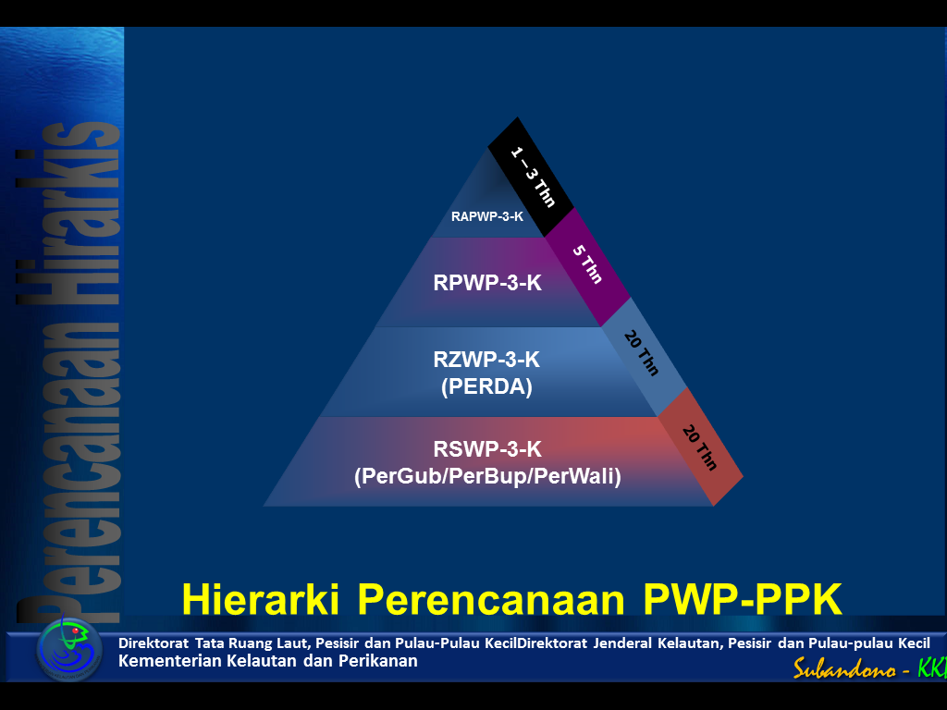Hirarki perencanaan pengelolaan wilayah pesisir dan pulau-pulau kecildapat dilihat pada gambar 1.2 sebagai berikut :

**Gambar 1.2. Hirarki Perencanaan Pengelolaan Wilayah Pesisir dan Pulau-pulau Kecil**

Hasil dari perencanaan tersebut selanjutnya diwujudkan dalam beberapa elemen kegiatan berdasarkan kedalaman materi kebijakan yang terkandung didalamnya yakni Rencana Strategis, Rencana Zonasi (RZWP-3-K), Rencana Pengelolaan dan Rencana Aksi. Unsur pemanfaatannya diatur dalam kebijakan Pemanfaatan Pulau-Pulau Kecil dan Perairan disekitarnya, IP3 (Izin Pengusahaan Perairan Pesisir), Konservasi, Rehabilitasi, Reklamasi, dan Larangan. Sedangkan unsur pengawasan dan pengendalian (Wasadal) diatur melalui kebijakan Akreditasi, Insentif, Disinsentif, Pencabutan Hak, dan Mitra Bahari.

Kedudukan Rencana Zonasi dalam kerangka kebijakan nasional yakni UU No.27 tahun 2007 tentang Pengelolaan Wilayah Pesisir dan Pulau-Pulau Kecil, secara diagramatis dapat digambarkan pada gambar 1.3

MITRA BAHARI

MITIGASI BENCANA

Pemanfaatan Pulau-Pulau Kecil & Perairan disekitarnya

KONSERVASI

REHABILITASI

REKLAMASI

LARANGAN

**UU NO.27 TAHUN 2007**

**PENGELOLAAN WILAYAH PESISIR DAN PULAU-PULAU KECIL**

PERENCANAAN

PEMANFAATAN

RENCANA STRATEGIS

**RENCANA ZONASI**

RENCANA PENGELOLAAN

RENCANA AKSI

WASADAL

AKREDITASI

INSENTIF

DISINSENTIF

PENCABUTAN HAK

# Gambar 1.3 Kedudukan Rencana Zonasi dalam UU No.27/2007

**1.3.1.3 Kedudukan Pedoman Teknis RZWP-3-K dalam UU No.27 Tahun 2007**

Pedoman Teknis Penyusunan Rencana Zonasi Wilayah Pesisir dan Pulau-Pulau Kecil (RZWP-3-K) memiliki keterkaitan dengan peraturan perundangan lainnya. Masing-masing mempunyai fungsi tersendiri dan bersifat komplementer. Secara diagramatis keterkaitan dimaksud ditunjukkan pada Gambar 1.3. Pedoman ini memiliki keterkaitan dengan PP No. 60 Tahun 2007 tentang Konservasi Sumberdaya Ikan yang merupakan turunan dari UU No. 31 Tahun 2004 tentang Perikanan. Keterkaitan ini terutama berkenaan dengan penetapan kawasan konservasi di WP3K. Hal mengenai Kawasan Konservasi yang merupakan turunan PP No. 60 Tahun 2007 tentang Konservasi Sumberdaya Ikan tertuang dalam Peraturan Menteri Kelautan dan Perikanan No. 30 Tahun 2010 tentang Rencana Pengelolaan dan Zonasi Kawasan Konservasi Perairan dan Peraturan Menteri Kelautan dan Perikanan No.2 tahun 2009 tentang Tata Cara Penetapan Kawasan Konservasi Perairan. Sedangkan turunan UU No. 27 Tahun 2007 tentang Pengelolaan WP3K mengenai kawasan konservasi tertuang dalam Peraturan Menteri Kelautan dan Perikanan No. 17 Tahun 2008 tentang Kawasan Konservasi di Wilayah Pesisir dan Pulau-Pulau Kecil.

Pedoman ini menjelaskan lebih rinci mengenai hal-hal yang berkenaan dengan penyusunan RZWP-3-K Provinsi serta dijelaskan lebih detail dalam beberapa petunjuk teknis sebagaimana terlihat dalam gambar 1.4 dibawah ini.

**UU No 45 Tahun 2009 tentang Perubahan Atas UU No 31 Tahun 2004 tentang Perikanan**

**UU NO.27 TAHUN 2007**

**TENTANG PENGELOLAAN WILAYAH PESISIR DAN PULAU-PULAU KECIL**

**PP 60 TAHUN 2007 TENTANG KONSERVASI SD IKAN**

**Permen KP No.17 Tahun 2008 tentang Kawasan Konservasi di WP3K**

**Permen KP No.16 Tahun 2008 tentang Perencanaan Pengelolaan WP3K**

**Permen KP No.2 Tahun 2009 tentang Tata Cara Penetapan Kawasan Konservasi Perairan**

**Permen KP No.30 Tahun 2010 tentang Rencana Pengelolaan dan Zonasi Kawasan Konservasi Perairan**

**SK Dirjen KP3K No...Tahun... tentang Pedoman Teknis Penyusunan RZWP3K Provinsi/Kabupaten/Kota**

**Perairan**

**Gambar 1.4 Kedudukan Pedoman RZWP-3-K terhadap**

**Peraturan Perundangan Terkait**

* + 1. **Fungsi dan Manfaat RZWP-3-K**

RZWP-3-K Provinsi, antara lain berfungsi sebagai:

1. Bahan pertimbangan dalam penyusunan Rencana Pembangunan Jangka Menengah Daerah (RPJMD) dan RPWP3K
2. Instrumen penataan ruang di perairan laut wilayah pesisir, dan pulau-pulau kecil
3. Kekuatan hukum ruang perairan laut wilayah pesisir, dan pulau-pulau kecil
4. Acuan dalam pemberian perizinan di perairan laut wilayah pesisir, dan pulau-pulau kecil
5. Acuan dalam rujukan konflik di perairan laut wilayah pesisir, dan pulau-pulau kecil
6. Acuan dalam pemanfaatan ruang di perairan laut wilayah pesisir, dan pulau-pulau kecil
7. Acuan untuk mewujudkan keseimbangan pembangunan di WP3K
8. Acuan lokasi investasi di perairan laut wilayah pesisir, dan pulau-pulau kecil
9. Acuan dalam administrasi pemanfaatan di perairan laut wilayah pesisir, dan pulau-pulau kecil

Manfaat RZWP-3-K Provinsi adalah untuk :

1. Mengoptimalkan pemanfaatan sumberdaya WP3K;
2. Menjamin  harmonisasi  antara  kepentingan  pembangunan  ekonomi, sosial budaya  dengan pelestarian sumber daya pesisir dan pulau-pulau kecil;
3. Mewujudkan  keterpaduan  pembangunan  di perairan laut  wilayah  pesisir  dan  pulau-pulau kecil dengan wilayah daratannya;
   1. **Maksud dan Tujuan**

Pedoman ini dimaksudkan sebagai panduan bagi pelaksanaan penyusunan RZWP-3-K oleh Pemerintah Daerah Provinsi.

Pedoman Teknis Penyusunan RZWP-3-K Provinsi disusun untuk mencapai tujuan sebagai berikut :

1. memberikan kesamaan persepsi dalam memberikan arahan teknis kepada Kelompok Kerja Penyusunan RZWP-3-K Provinsi
2. memberikan kemudahan dalam proses penyusunan RZWP-3-K Provinsi kepada pihak-pihak yang diberikan tugas penyusunan RZWP-3-K Provinsi.
   1. **Masa Berlaku RZWP-3-K Provinsi**

RZWP-3-K Provinsi berlaku selama 20 (dua puluh) tahun terhitung mulai sejak ditetapkan dan dapat ditinjau kembali setiap 5 (lima) tahun.